Муниципальное бюджетное дошкольное образовательное учреждение Центр развития ребенка – детский сад № 5 – «Мир детства»
(Бондаренко, 25)

Родительское собрание

Провели воспитатели: Венёва С.А.
Сухорукова Л.В.
Присутствовали 18 человек
Повестка дня:

- Инклюзивное образование (выступающая, психолог Александрова М.О.)
- Сообщение «Экологическое воспитание, в рамках года Экологии 2017».
- Сообщение с презентацией «Антитерроризм»
- Разное (подготовка к выпускному; выбор выпускного альбома, ответы на вопросы родителей)

Цель: погружение родителей в проблему инклюзивного образования; воспитание экологически грамотного, социально активного дошкольника, ответственного за состояние окружающей среды, бережно относящегося к богатствам природы; проинформировать родителей о правилах поведения в случаях теракта.
Задачи:
- Ознакомить родителей с понятием «инклюзивное воспитание и образование»
- Своевременно выявить детей с ОВЗ и определить их особые образовательные потребности, обусловленные недостатками в физическом и (или) психическом развитии;
- Создать условия, способствующих освоению детьми с ОВЗ программы и их интеграции в ОО;
- Совершенствовать консультативную и методическую помощь родителям (законным представителям) детей с ОВЗ по медицинским, правовым, социальным и другим вопросам;
- Ознакомление родителей с критериями готовности ребенка к школе; оценка родителями степени готовности своего ребенка к школе.
- Ознакомление россиян с экологическими проблемами, сохранение разнообразия видов животных и растений, а также обеспечение экологической безопасности в стране.

- Выступила Венёва С.А. Добрый вечер, уважаемые родители! Мы рады
приветствовать Вас на нашем собрании. Спасибо, что нашли время и пришли на родительское собрание. Ведь ведущая роль в воспитании ребенка принадлежит семье, её жизненным укладам. Семья является источником, который питает человека с рождения, знакомит с окружающим, даёт первые знания и умения. Мы (педагоги) призываем Вас к сотрудничеству, к взаимодействию.
Вот и заканчивается последний год пребывания наших детей в детском саду. Завершается этап развития, именуемый дошкольным детством. Скоро перед детьми распахнёт двери школа, и начнётся новый период в их жизни.
Главные вопросы, которые будут затронуты сегодня на родительском собрании это инклюзивное образование, готовность к школе и мониторинг готовности нашей группы к школе. И об этом расскажет наш психолог Марина Олеговна (показала 2 презентации).»
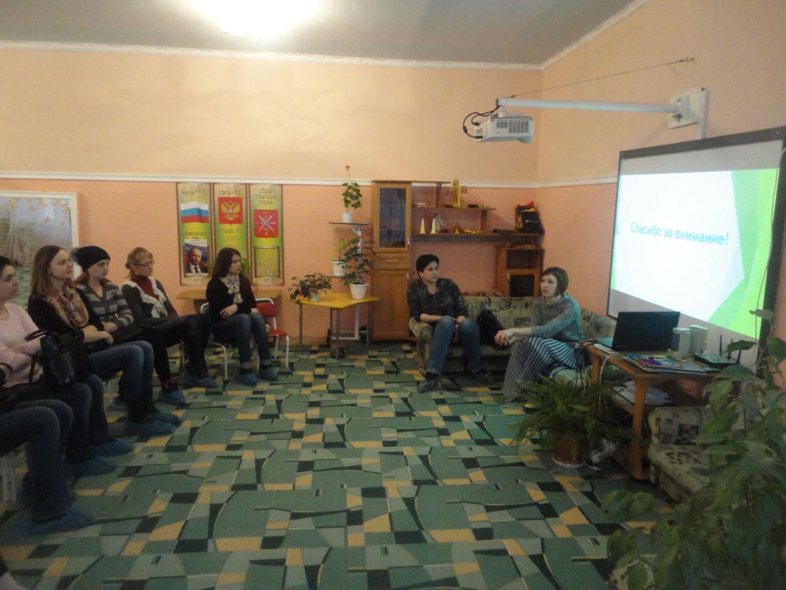

Марина Олеговна, раздала памятки для родителей будущих первоклассников «Хочу в школу». Главный вопрос какие знания должны быть сформированы у будущего первоклассника? По развитию речи и готовности овладению грамотой; развитие элементарных математических представлений; окружающий мир и т.д.

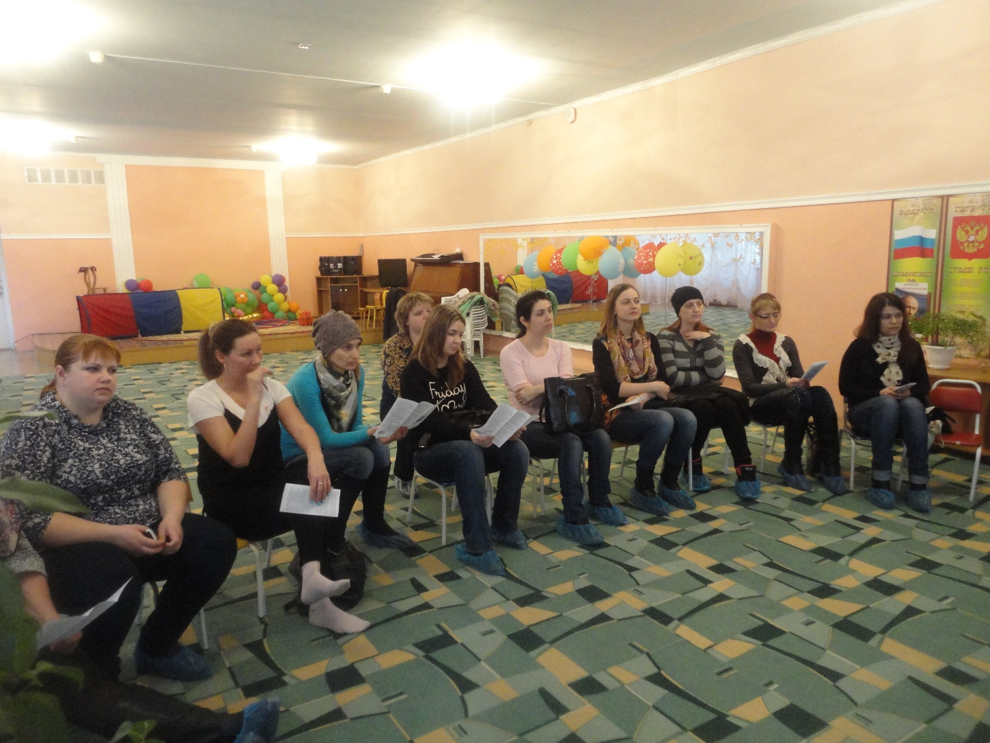

2. Выступила Венёва С.А. с 2008 года правительство России посвящает каждый год актуальной теме, к которой нужно привлечь внимание общественности. 2017 - Год экологии. Президент РФ подписал соответствующий указ 5 января 2016 года. Основная задача мероприятия – пролить свет на проблемы загрязнения окружающей среды и сохранения природы в целом. Ситуация с охраной природных ресурсов в РФ становится с каждым годом все хуже, а возникшее проблемы все более глобальными.

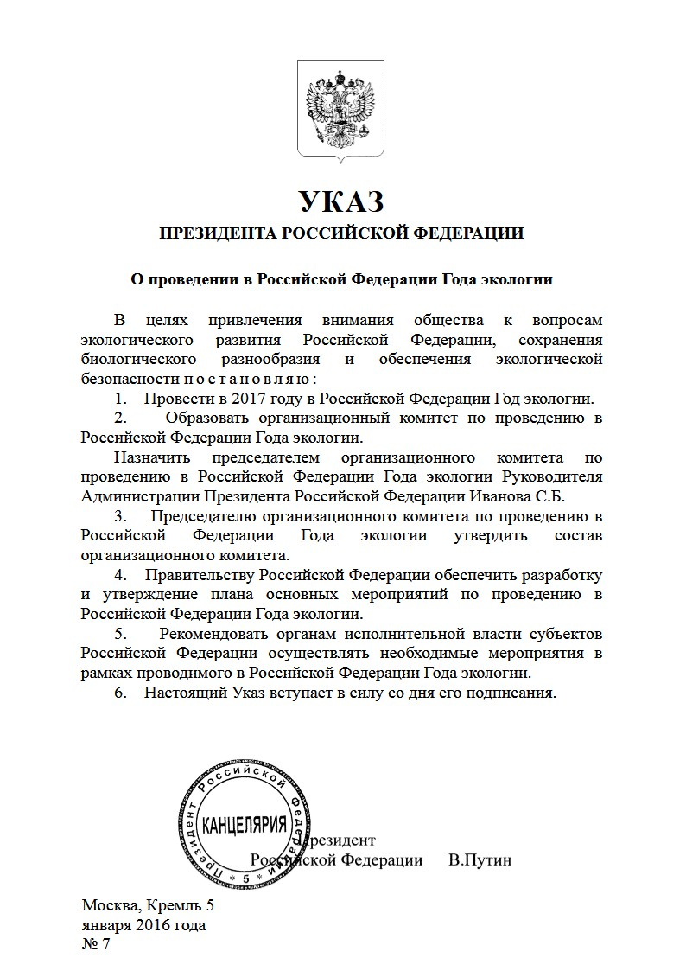
Мероприятия в Год экологии
Главная задача 2017 года - ознакомление россиян с экологическими проблемами, сохранение разнообразия видов животных и растений, а также обеспечение экологической безопасности в стране. Жителей всех регионов РФ ждут образовательные и развлекательные мероприятия.

Экологическая обстановка в России
Загрязненность окружающей среды – один из самых животрепещущих вопросов для жителей РФ. Этому способствует вырубка лесов и отравление атмосферы, почвы и воды вредными выбросами. Первым шагом к выходу из критического положения станет использование более современных очистительных систем на предприятиях тяжелой промышленности. Не менее важно использовать экологичные виды топлива и переоснащать заводы по утилизации мусора.
В программе на 2017 год экологии предполагается множество проводимых событий. Это акции, конкурсы рисунков, выпуск тематической продукции: календарей, кружек и магнитов, марафоны и кроссы. Мероприятия будут проводиться в различных субъектах Российской Федерации, в каждой школе и университете страны. События эти будут объединены единой мыслью – сохранение природы и экологии территории, на которой мы живем.
В рамках года Экологии, для вас представлен плакат «Сохраним природу вместе», принимали участие вы и ваши дети. Он призывает беречь природу, не бросать мусор, не разжигать костры в лесах, не вырубать лес и т.д.
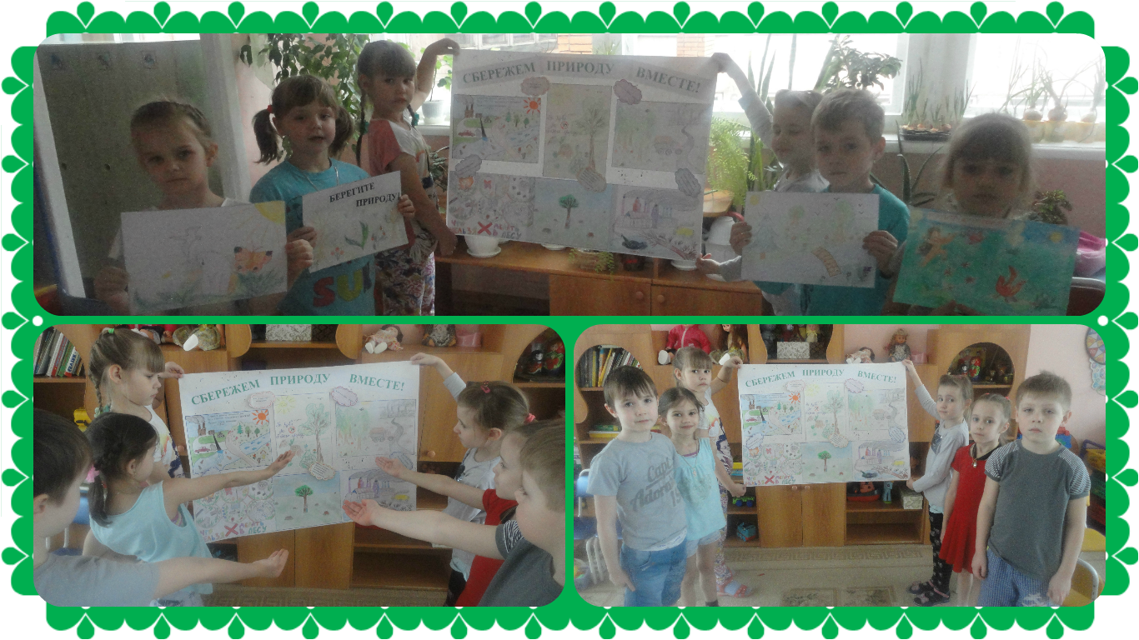

В нашем ДОУ на протяжении многих лет экологическое воспитание – одно из приоритетных направлений.
И для вас презентация «Экологическое воспитание детей группы «Рябинка», в котором представлена наша работа с детьми по экологическому воспитанию.
В дальнейшем наша работа по экологическому воспитанию будет продолжаться, приобщая детей к природе, продолжать знакомить их с разнообразием окружающего мир, воспитывать в них любознательность, отзывчивость, желание помочь. Также буду проводить воспитание экологической культуры в тесном взаимодействии с семьей.
Хочется верить, что сложившаяся система работы в ДОУ будет совершенствоваться и развиваться.
Будем воспитывать экологическую культуру у себя, детей и их родителей!
Человек так или иначе связан с природой. Пусть с развитием городов об этом стали забывать, однако все мероприятия к 2017 году экологии напомнят об этом. Многочисленные творческие конкурсы, акции и форумы обратят внимание детей и взрослых на природу, а также на различные проблемы, связанные с ее чистотой и экологией.
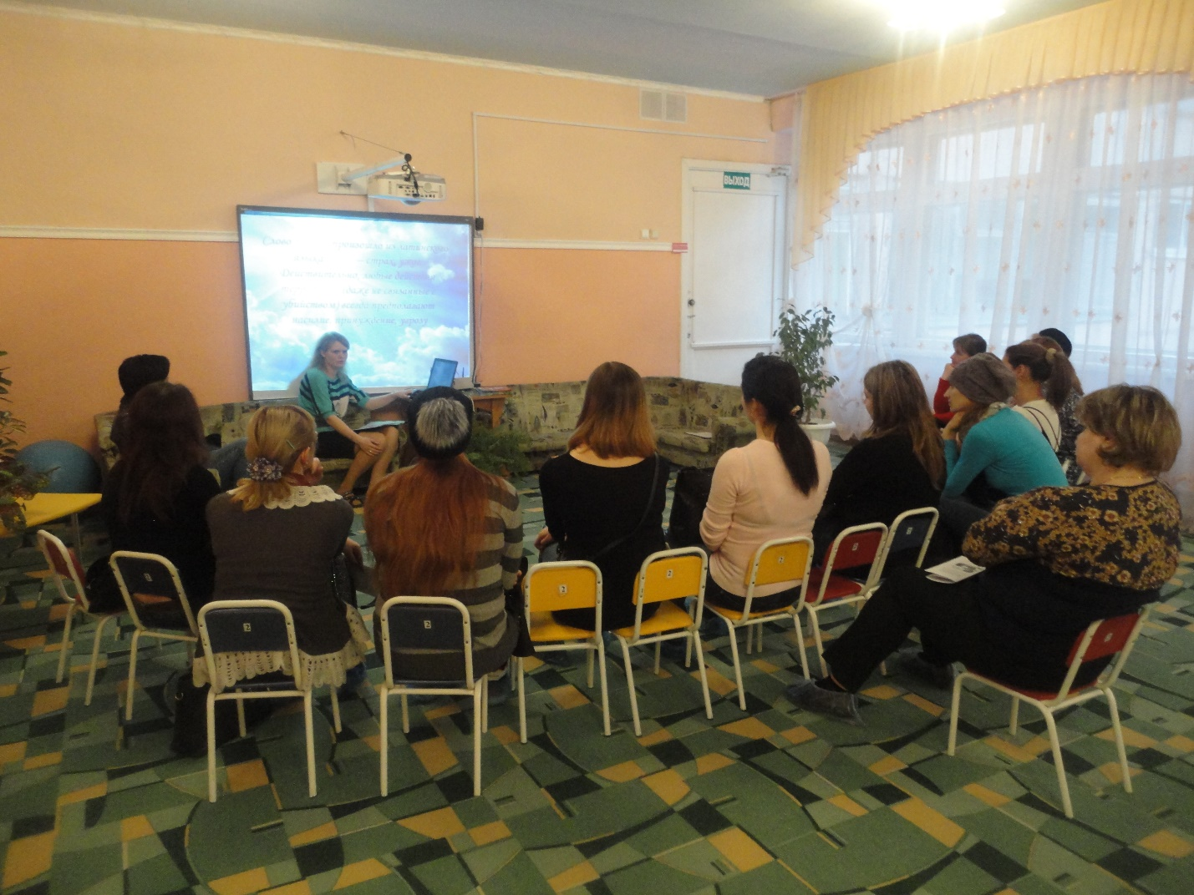

И еще для вас и ваших детей на первом этаже нашего детского сада представлена выставка скворечников для птичек, в рамках года Экологии 2017 «Не оставим без дворца ни синицу, ни скворца!»
- Сухорукова Л.В. выступила с вопросом и показала презентацию
«Терроризм в современном мире и в России». Уважаемые родители, всё чаще и чаще в нашей жизни можно услышать слова террор, террористический акт. Слово террор в переводе с латыни обозначает ужас. Раньше нам казалось , что это случается где –то далеко, в других странах, что это нас не коснётся. Но это не так. Этот ужас дошёл и до нас. Презентация призывает быть аккуратными и внимательными, и обращать внимание детей, чтобы они не разговаривали с незнакомыми людьми, при обнаружении подозрительных пакетов, сумок и т.д. не пытаться самостоятельно выяснить, что в них находится, необходимо отойти за какое – нибудь укрытие, не паниковать, чтобы не спровоцировать террористов на взрыв, немедленно звоните по тел. 01!

4.В разделе разное – решились вопросы подготовки к выпускному вечеру.
Родители для вас представлены выпускные альбомы, пожалуйста посмотрите их и давайте придем к одному решению и выберем один альбом. Выбрали, кто будет оформлять зал к выпускному.

Общее решение собрания:
- Принять к сведению права, обязанности и ответственность в сфере инклюзивного образования.
- Сложившуюся систему работы в ДОУ по экологическому воспитанию, совершенствовать и развивать далее. Воспитывать экологическую культуру у себя, детей и родителей.
- Быть внимательными, бдительными и продолжать учить детей навыкам безопасного поведения.
- Проводить подготовку к выпускному вечеру в сотрудничестве с родителями.

